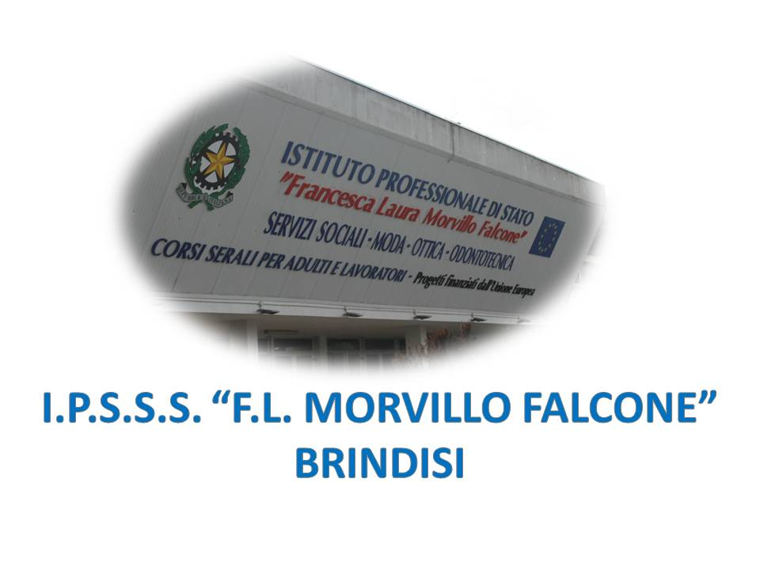

ISTITUTO PROFESSIONALE DI STATO PER I SERVIZI SOCIALI
“Francesca Laura MORVILLO FALCONE”
Via Galanti, 1 - Tel. 0831/513991
brrf010008@istruzione.it – brrf010008@pec.istruzione.it
www.morvillofalconebrindisi.edu.it
72100 B R I N D I S I

MATERIA: Insegnamento Religione Cattolica (ore settimanali: 1 ora settimanale).
CLASSE III AOD
ANNO SCOLASTICO 2021/2022
DOCENTE: Cristina Ugolini
Libro di testo
IL RESPIRO DEI GIORNI

Argomenti: 1 LA VITA E IL SUO SIGNIFICATO
2 LE RELIGIONI ANIMA DEL MONDO
3 UN SOLO CRISTO, TANTE CHIESE

Argomenti di Educazione Civica: CITTADINANZA DIGITALE

CONTENUTI

- Gioco “I colori dell’estate”,
- Il disorientamento,
- Il relativismo e il conformismo,
- L’accidia e il male di vivere,
- Il male: scandalo – naturale - accidentale,
- Il bene e il male convivono,
- Le divisioni cristiane,
- Lo scisma del 1054,
- Internet: bisogni – paure – opportunità,
- Ascolto e analisi del canto “Vorrei ma non posto”,
- La dipendenza chiamata HIKIKOMORI,
- Disagi e patologie delle dipendenze,
- Differenze liturgiche e dottrinali tra la chiesa Cattolica e la chiesa Ortodossa,
- Lutero e i protestanti,
- La Chiesa Ortodossa Russa,
- La Chiesa protestante,
- Lutero e lo scandalo delle indulgenze,
- La Chiesa Anglicana,
- La Pasqua cristiana,
- Gli aspetti principali della Dottrina Anglicana,
- Differenze tra liturgia anglicana e liturgia cattolica.
- Il movimento ecumenico.

Brindisi, 9 giugno 2022

Gli alunni
La docente

Cristina Ugolini

